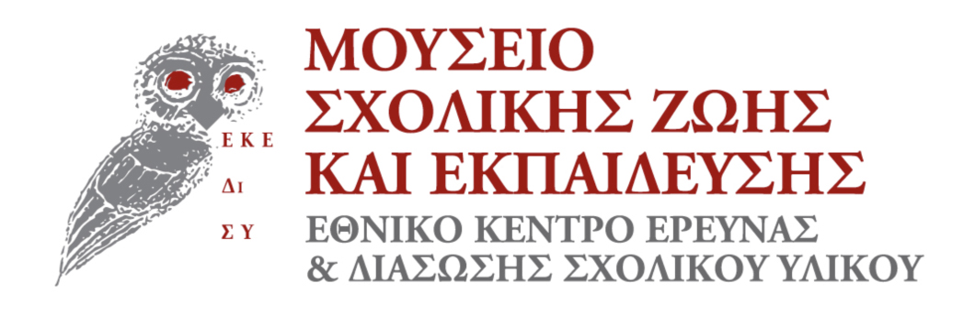
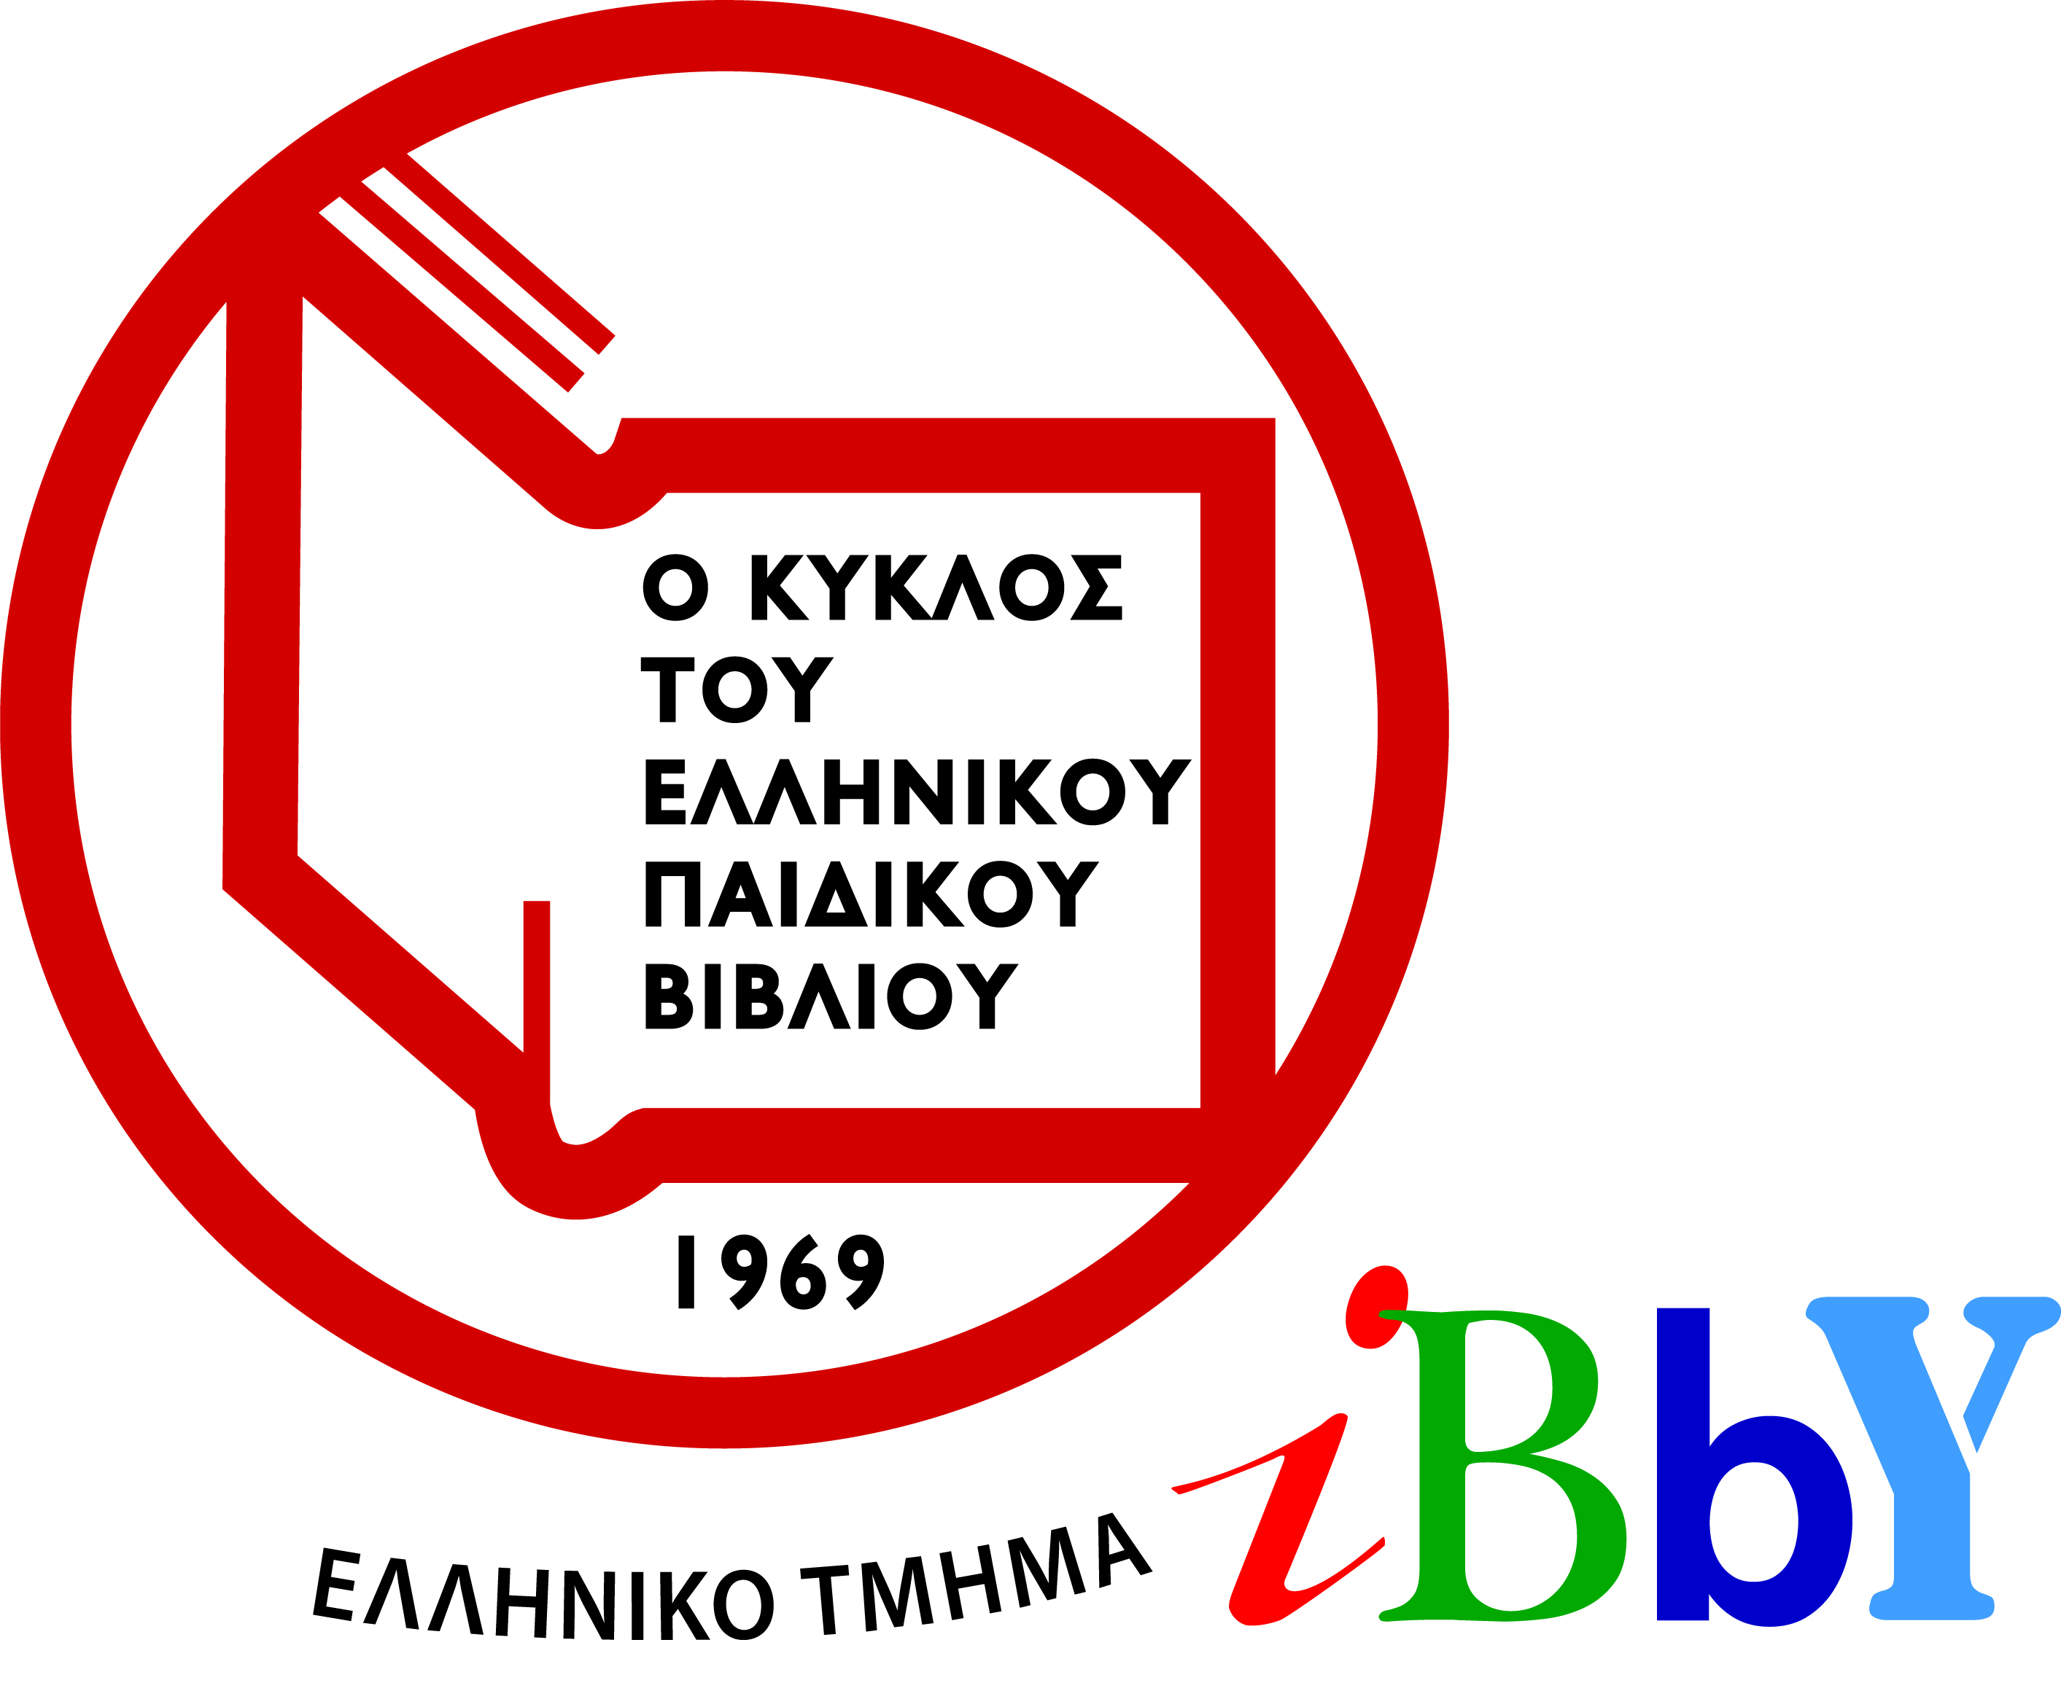


Ολοκληρώθηκαν οι εργασίες του 3ου Πανελλήνιου Συνεδρίου

Εκπαίδευση στον 21ο αιώνα: αναζητώντας την καινοτομία, την τέχνη, τη δημιουργικότητα

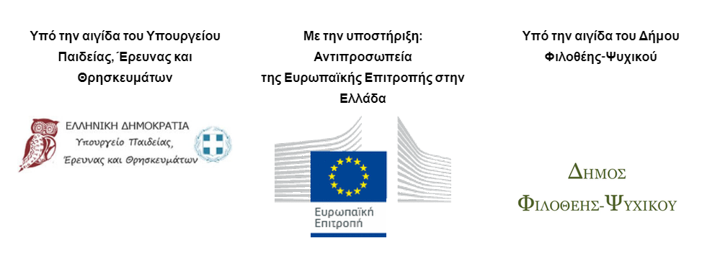

Την Κυριακή 22 Απριλίου ολοκληρώθηκαν οι εργασίες του 3^{ου} Πανελλήνιου Συνέδριου που διοργάνωσαν το Μουσείο Σχολικής Ζωής και Εκπαίδευσης του ΕΚΕΔΙΣΥ, η Παιδαγωγική Εταιρεία Ελλάδος, το Ελληνικό Τμήμα της ΙΒΒΥ-Κύκλος του Ελληνικού Παιδικού Βιβλίου και η Σχολή Μωραΐτη στις 20-22 Απριλίου 2018 στην Αθήνα, με θέμα «Εκπαίδευση στον 21ο αιώνα: αναζητώντας την καινοτομία, την τέχνη, τη δημιουργικότητα».

Το Συνέδριο εντάχθηκε στο πλαίσιο της διοργάνωσης Αθήνα 2018 Παγκόσμια Πρωτεύουσα Βιβλίου, πραγματοποιήθηκε με την υποστήριξη της Ευρωπαϊκής Επιτροπής και τελούσε υπό την αιγίδα του Υπουργείου Παιδείας Έρευνας και Θρησκευμάτων και του Δήμου Φιλοθέης – Ψυχικού.

Οι συμμετέχοντες είχαν την ευκαιρία να παρακολουθήσουν 250 εισηγήσεις και κεντρικές ομιλίες και να επιλέξουν ανάμεσα σε 20 διαφορετικά εργαστήρια.

Οι θεματικές κάλυψαν τομείς όπως : Μουσειακή Αγωγή, Ιστορία Εκπαίδευσης, Διαπολιτισμική και Ειδική Αγωγή, Φιλαναγνωσία, Δημιουργική Γραφή, Εκπαιδευτική Έρευνα, Εκπαίδευσης και Νέες Τεχνολογίες κλπ.

Στην τελετή έναρξης του Συνεδρίου, η οποία πραγματοποιήθηκε την Παρασκευή 20 Απριλίου στο Θέατρο της Σχολής Μωραΐτη, μίλησαν ο Αντώνης Καρτάλης, σύμβουλος της Διεύθυνσης της Σχολής Μωραΐτη, η Πρόεδρος του Μουσείου Σχολικής Ζωής και Εκπαίδευσης, Δρ Ευαγγελία Κανταρτζή και η Κατερίνα Δερματά, Γραμματέας της ΙΒΒΥ-Κύκλος του Ελληνικού Παιδικού Βιβλίου. Παρέστησαν η βουλευτής ΣΥΡΙΖΑ Β΄ Αθηνών -Ελένη Αυλωνίτου - μέλος της Διαρκούς Επιτροπής Μορφωτικών Υποθέσεων, ως εκπρόσωπος του Πρόεδρου της Βουλής, κ. Νικόλαου Βούτση, ο Θεόδωρος Φορτσάκης, Βουλευτής Επικρατείας ΝΔ, τ. Πρύτανης Πανεπιστημίου Αθηνών, αν. Τομεάρχης Οικονομικών ΝΔ, ως εκπρόσωπος του Προέδρου της Νέας Δημοκρατίας, κ. Κυριάκου Μητσοτάκη, ο Ιωάννης Ρουσσάκης εκπρόσωπος του Ινστιτούτου Εκπαιδευτικής Πολιτικής ( ΙΕΠ), η Έμη Παπάζογλου Διευθύντρια Παιδικής Ηλικίας, Παιδείας & Δ.Β.Μ Δήμου Αθηναίων εκ μέρους του Δημάρχου Αθηναίων κυρίου Γιώργου Καμίνη και η πρόεδρος του Πανελλήνιου Συλλόγου Ιδιωτικών Παιδικών Σταθμών (ΠΑΣΙΠΣ) Ασημίνα Γιαζιτζόγλου. Η Παιδική Χορωδία της Σχολής Μωραΐτη μας ταξιδέψε με ένα απόσπασμα από τη φετινή της παράστασή στον φανταστικό κόσμο της Mary Poppins.

Η Αγγελική Γιαννικοπούλου, Καθηγήτρια Εθνικού και Καποδιστριακού Πανεπιστημίου Αθηνών, μίλησε με θέμα «Το ΜΠΛΕ στο εικονογραφημένο παιδικό βιβλίο: Φιλαναγνωστικές δράσεις» και ο συγγραφέας Βαγγέλης Ηλιόπουλος με θέμα «Ανακαλύπτοντας ξανά το νησί των θησαυρών που κρύβει κάθε βιβλίο».

Χορηγοί του συνεδρίου ήταν οι εκδόσεις Καλειδοσκόπιο, Μεταίχμιο, Μίνωας, Πορφύρα και Ψυχογιός, το Ινστιτούτο OSD Ελλάδας -Σχολή Μωραΐτη και η SKAG.

Δράση στο πλαίσιο



